Дата: 13 декабря 2016 года
Учитель: Лях Наталья Александровна
Предмет: «Очумелые ручки»
Тема: «Новогодний подарок из соленого теста»
Цель: Дать учащимся более глубокие знания о возможностях, способах и техниках окрашивания изделий из соленого теста.
Задачи урока:
Образовательные – научить учащихся технике «сухой кисти»;
Воспитательные - воспитывать аккуратность и чувство меры во время творческой работы;
Развивающие - развивать художественное, ассоциативное мышление и фантазию.
Оборудование:
Для учителя – компьютер, компьютерные программы, готовые изделия из соленого теста, акриловые краски, поролоновая кисть.
Для учащихся – готовое изделие из соленого теста окрашенное базовой краской, клеенка, акриловые краски, поролоновые кисти, влажные салфетки, лента или веревка 50см.
План урока:
I. Организационный момент.
II. Повторение пройденных этапов изготовления подарка.
III. Объяснение нового материала.
IV. Практическая работа
V. Оформление подвесов лентами, веревочками.
VI. Закрепление нового материала.
VII. Подведение итогов
Ход урока:
I. Учитель проверяет готовность к уроку
II. «Наше время можно назвать по-разному: эра скоростей, эпоха компьютеров, век информации, но еще смело можно сказать, что это время дизайна. Дизайн подарков и сувениров. Сувениры, сделанные своими руками становятся особо ценными.
Лепить сувениры и подарки можно из разных пластичных материалов, которые легко поддаются воздействию рук, приобретая в процессе лепки задуманную форму. Для нашей поделки мы использовали простые экологически чистые материалы- соль, мука и вода.
Скажите, что получается при смешивании этих компонентов?
Правильно - тесто. Давайте повторим рецепт соленого теста:……….
(На экране картинки замешивания теста)
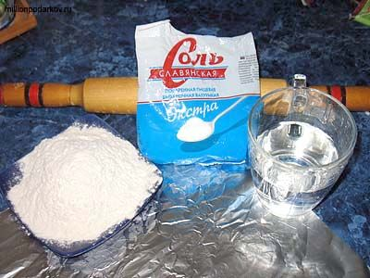
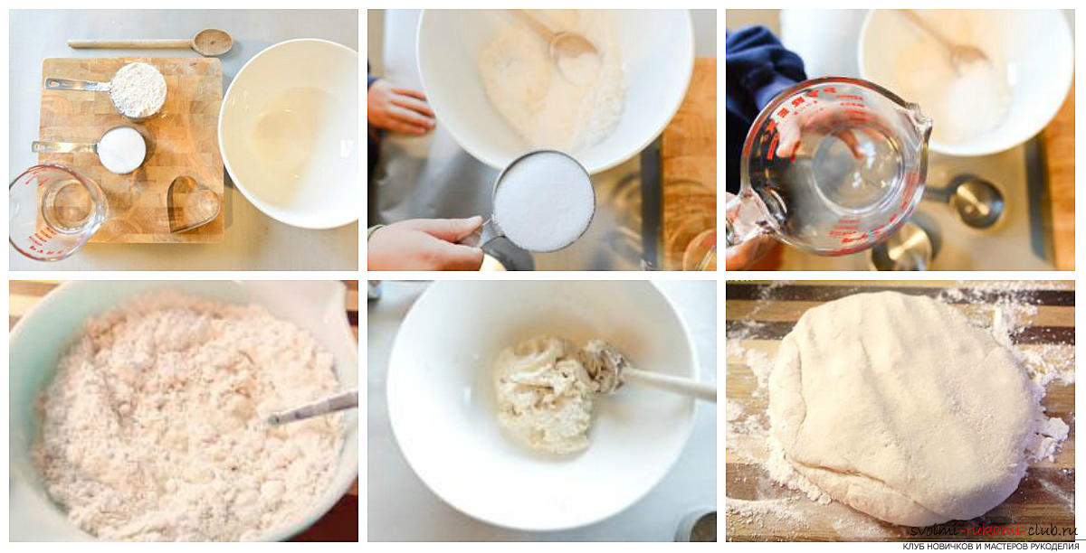
Теперь давайте вспомним как нужно хранить и работать с соленым тестом? …………………
(На экране поделки из соленого теста в сыром виде)

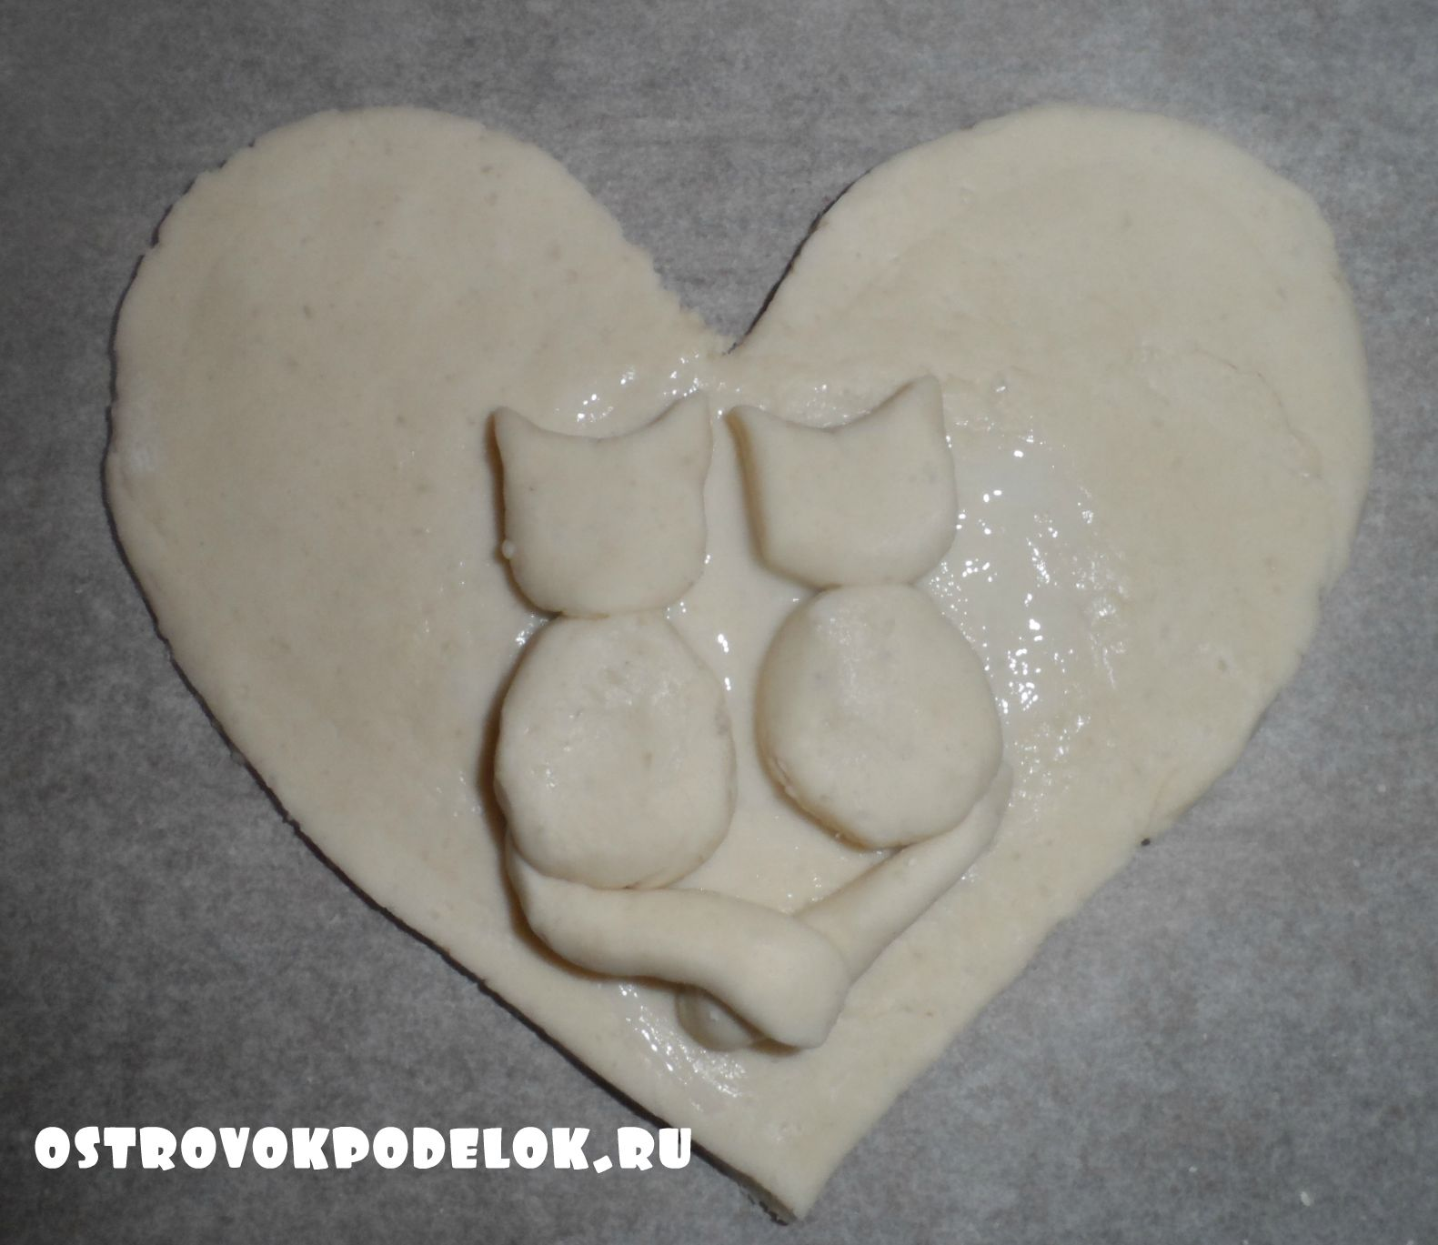
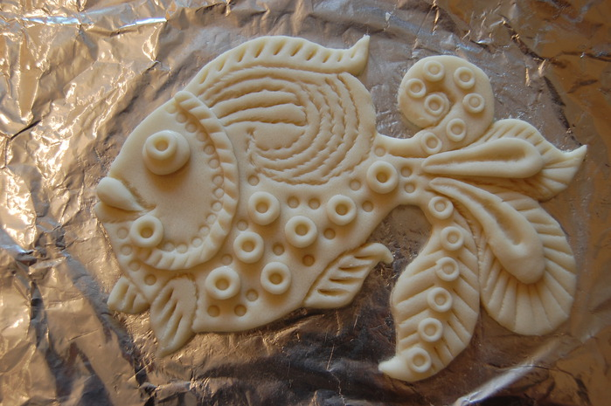
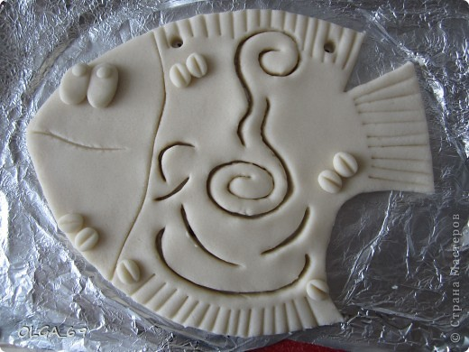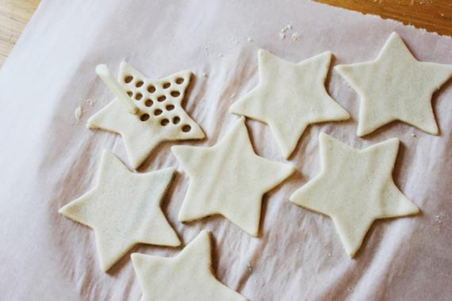

Кто мне расскажет способы сушки изделий из соленого теста?......
После того как изделие высохло на предыдущем занятие, вы покрыли поделки акриловыми красками одного тона, тем самым подготовив ее к завершающему этапу.
III. Сегодня на последнем этапе изготовления Новогоднего подарка мы научимся тонировать изделие способом «Сухой кисти».
На столах у вас лежат поделки, которые вы изготовили на прошлых уроках и инструменты при помощи, которых мы будем декорировать наши изделия в этой технике – это акриловая краска и поролоновая губка.
Главным условием этого метода является:
1. Кисть на которой остается очень мало краски. В нашем случае кистью послужит поролоновая губка, к которой так же относиться этот метод.
- Метод сухой кисти лучше всего работает на текстурированной поверхности т.е. на изделиях где есть налепы или выдавленные детали, и на контрасте цветов т.е. базовый цвет темный а тонировать светлой краской, либо наоборот.
(Показываю на собственном примере) – беру поролоновую губку обмакиваю в белую акриловою краску, убираю лишнюю краску об бумагу, затем тонирую изделие, объясняя, сколько оставлять краски на губке и что тонировать нужно именно выпуклые части, либо там, где углубления. Показываю ученикам кокой получается эффект.
А теперь, для вдохновения, немного фотографий поделок с использованием такого метода. (На экране подборка фото готовых изделий).
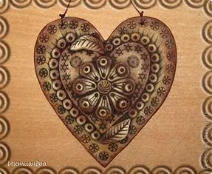
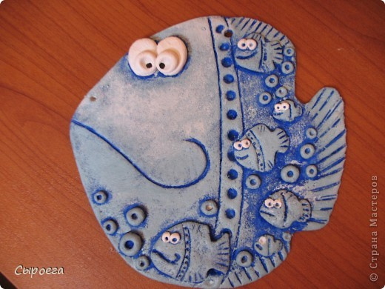
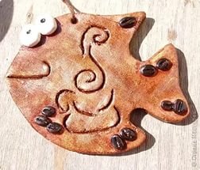

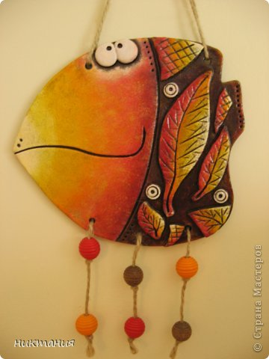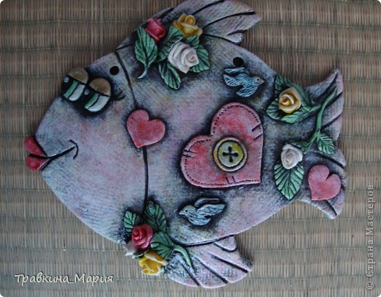
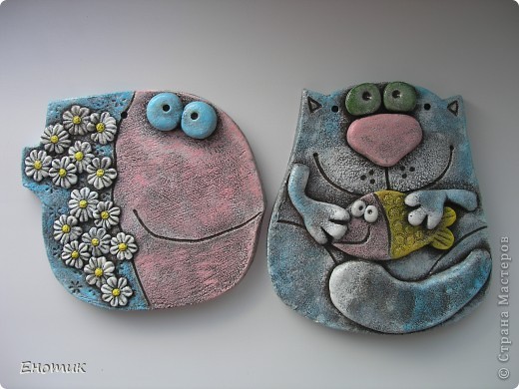

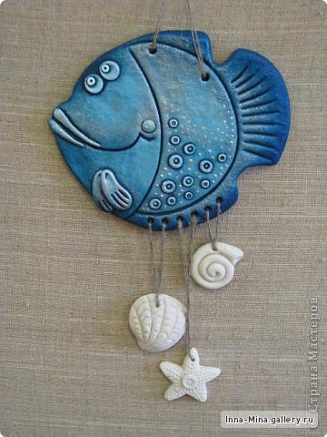
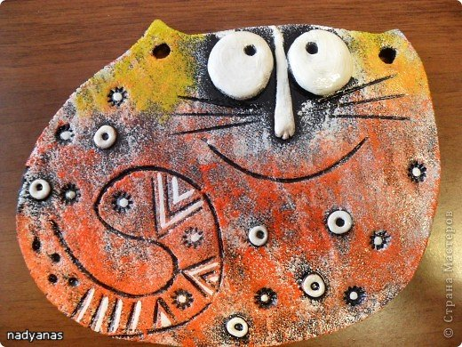
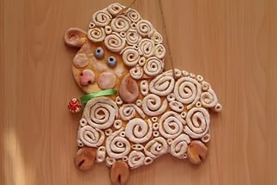

IV. Практическая работа. Дети работают самостоятельно, звучит легкая музыка. Учитель подходит к каждому ученику, помогает при необходимости.
V. Такой способ окрашивания практически не требует времени для высыхания, так как используется минимум краски, поэтому можно сразу приступить к этапу привязывания лент или веревочек на которых будут висеть подвесы.
Берем ленту или веревку и продеваем с изнаночной стороны изделия в подготовленные отверстия, отмеряем нужную длину, завязываем способом который вы хотите увидеть: либо бант, либо узлом. Любуемся результатом.
VI. Вопросы:
- С какой техникой окрашивания вы сегодня познакомились?
- Главные условия метода техники сухой кисти?

VI. Подведение итогов.
«Посмотрите, какие интересные и разнообразные подарки у вас получились. Все поработали хорошо, все получат положительную оценку. Молодцы!».

